５月
たちばな幼稚園

中村 真梨子

 | 日 | 曜 | 献立名 | 主な食材名
旬 | １ | 月 | 狐ご飯  じゃが煮  すまし汁  ブロッコリー納豆 | 発芽玄米 油揚げ 胡麻 みりん 薬膳だし 醤油  じゃが芋 玉葱 人参 蒟蒻 大根 車麩 グリンピース 醤油 黒砂糖  みりん  もずく 葱 薄口しょうゆ 食塩  ブロッコリー 玉葱 人参 コーン 納豆 醤油
 | ２ | 火 | 梅ご飯  野菜炒め  味噌汁  芋納豆 | 発芽玄米 カリカリ梅 醤油 みりん 薬膳だし  キャベツ もやし 玉葱 人参 椎茸 さつま揚げ ピーマン 食塩  コショウ 中華だし  大根 人参 ねぎ 味噌  じゃが芋 薩摩芋 人参 青のり 納豆 醤油
 | ８  旬 | 月 | ゆかりご飯  ポトフ  味噌汁  白菜納豆 | 発芽玄米 ゆかり 醤油 みりん 薬膳だし  大根 じゃが芋 人参 しめじ 竹輪 アスパラ 野菜コンソメ  薄口醤油  わかめ 豆腐 葱 味噌  白菜 人参 大豆フレーク 納豆 醤油
 | ９ | 火 | ひじきご飯  魚のあんかけ  味噌汁  春雨サラダ | 発芽玄米 ひじき 人参 油揚げ 醤油 みりん 薬膳だし  タラ角切り しめじ 葱 人参 玉葱 醤油 みりん 片栗粉 料理酒  小松菜 人参 麩 味噌  春雨 人参 胡瓜 胡麻 黒酢 黒砂糖 醤油
 | １０  麺 | 水 | クリームパスタ  胡瓜納豆 | ライスパスタ 玉葱 人参 しめじ ブロッコリー 白菜 豆乳  野菜コンソメ 食塩  胡瓜 人参 玉葱 大根 胡麻 醤油 納豆
 | １１ | 木 | いりこご飯  野菜金平  味噌汁  山芋納豆 | 発芽玄米 いりこ 醤油 みりん 薬膳だし 胡麻  牛蒡 人参 竹輪 蒟蒻 葱 大根 玉葱 胡麻 胡麻油 黒砂糖 みりん 醤油  白菜 人参 葱 味噌  山芋 人参 昆布 青のり 納豆 醤油
 | １２ | 金 | コーンご飯  コロッケ  味噌汁  大根納豆 | 発芽玄米 コーン 醤油 みりん 薬膳だし  じゃが芋 玉葱 人参 食塩 コショウ オリーブオイル 麩 ケチャップ  もやし 人参 味噌  大根 人参 葱 納豆 醤油
 | １５ | 月 | たくあんご飯  豆腐炊き合わせ  味噌汁  ひじき納豆 | 発芽玄米 たくあん 醤油 みりん 薬膳だし  豆腐 人参 椎茸 蓮根 昆布 大根 グリンピース 醤油 みりん 黒砂糖  しめじ 人参 味噌  ひじき 人参 油揚げ 納豆 醤油
 | １６ | 火 | 大根葉ご飯  鯵の甘酢あん  すまし汁  はくじゃこ納豆 | 発芽玄米 大根葉の素 醤油 みりん 薬膳だし 胡麻  鯵の角切り 玉葱 人参 ピーマン 椎茸 黒酢 醤油 黒砂糖 みりん  わかめ 麩 玉葱 薄口しょうゆ  白菜 人参 ちりめん 納豆 醤油
 | １７ | 水 | 胡麻ご飯  野菜カレー煮  味噌汁  大豆きなこ | 発芽玄米 胡麻 醤油 みりん 薬膳だし  玉葱 人参 油揚げ 竹輪 白菜 大根 じゃが芋 カレールー  えのき 人参 葱 味噌  大豆 きなこ 黒糖 食塩
 | ２３ | 火 | ゆかりご飯  チヂミ  味噌汁  酢の物 | 発芽玄米 ゆかり 醤油 みりん 薬膳だし  米粉 にら 玉葱 人参 胡麻 胡麻油 醤油 黒酢 黒糖  大根 人参 味噌  わかめ 胡瓜 人参 春雨 黒酢 黒砂糖 醤油 胡麻
 | ２５ | 木 | わかめご飯  野菜のハヤシ煮  味噌汁  もやし納豆 | 発芽玄米 わかめ 食塩 みりん 醤油 薬膳だし  白菜 人参 じゃが芋 玉葱 ほうれん草 竹輪 ハヤシソース パセリ  玉葱 人参 油揚げ 味噌  もやし 人参 昆布 納豆 醤油
 | ２６ | 金 | 枝豆ご飯  シシャモ  味噌汁  キャベツ納豆 | 発芽玄米 枝豆 醤油 みりん 薬膳だし  シシャモ  豆腐 人参 玉葱 味噌  キャベツ 人参 胡麻 醤油 納豆
 | ３０ | 火 | 大根ご飯  高野豆腐煮  味噌汁  切干納豆 | 発芽玄米 大根 みりん 醤油 薬膳だし  高野豆腐 玉葱 人参 昆布 椎茸 蒟蒻 醤油 黒糖 みりん  青梗菜 人参 味噌  切干大根 葱 人参 胡麻 納豆 醤油
 | ３１ | 水 | きつねご飯  野菜のトマト煮込み  コンソメスープ  白菜納豆 | 発芽玄米 油揚げ みりん 醤油 薬膳だし  なすび 玉葱 人参 じゃが芋 しめじ 大根 トマト缶 ケチャップ  コンソメ 食塩  玉葱 わかめ 人参 コンソメ  白菜 人参 ゆかり 納豆 醤油

献立は食材の納品等により変更する場合があります。ご了承ください。

幼稚園の給食では、納豆を手作りしています。

納豆には、多くの栄養素が含まれます。
腸内環境を整える食物繊維も豊富です。
腸内環境を整える事で免疫機能も高まります。

さつまいも納豆・かぼちゃ納豆は特に子供たち人気です。
是非ご自宅でも作ってみて下さいね。

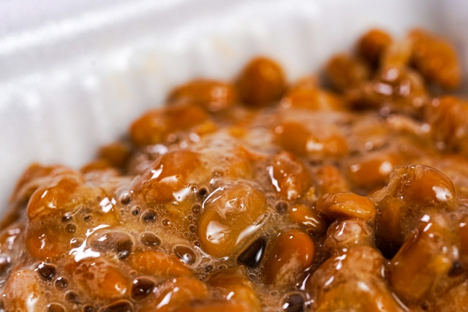
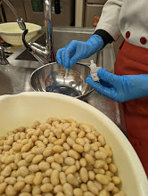
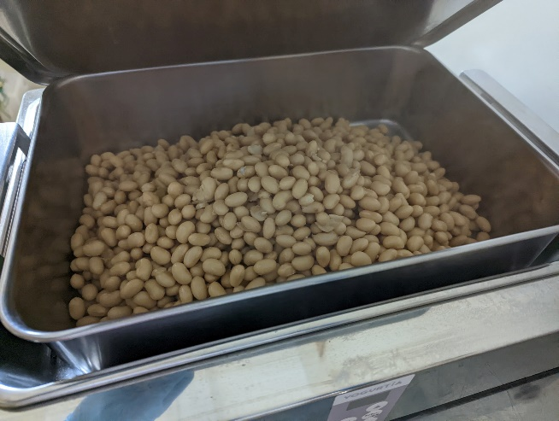
納豆菌

大豆を一晩水に浸し寝かせ圧力なべで蒸します。

その後納豆菌をつけていきます。

24時間温度管理を徹底し、その後冷蔵庫で一晩寝かせ
納豆が出来上がります。

